Татарстан юлларында тизлекне киметәләр.

Татарстанда федераль юлларның өч участогында «сәгатенә 100 километр» һәм «сәгатенә 110 километр» дигән билгеләр гамәлдә булуын туктата, дип хәбәр итә «Волго-Вятскуправтодор» матбугат хезмәте. Бу озакламый кышкы чорга керүебезгә бәйле. Тайгак юлларда мондый зур тизлектә йөрү бик зур һәлакәтләргә китерергә мөмкин.
Биредә сүз, аерым алганда, «Волга» М7 юлының Яшел Үзән белән Казан арасы, шулай ук Казан – Чаллы арасы һәм башкаладан аэропорт юнәлешендә чыгу юлы (Казан – Оренбург юлының бер өлеше) турында сүз бара.

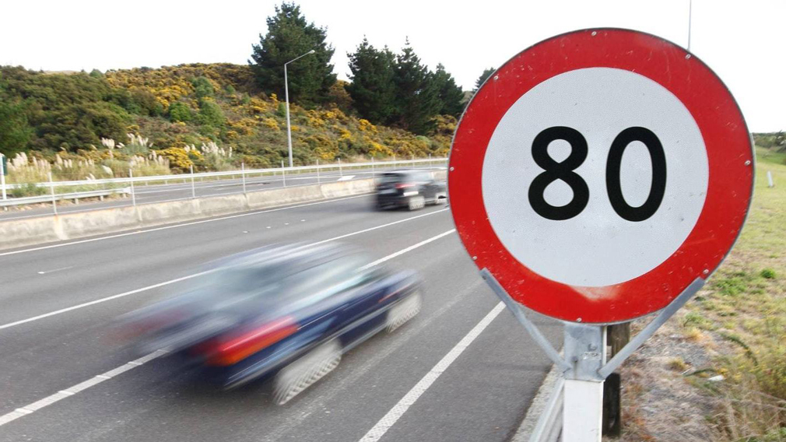

14.10.2020 ел

